
n

SERVIÇO PÚBLICO FEDERAL
UNIVERSIDADE FEDERAL DO PARÁ
CAMPUS UNIVERSITÁRIO DE ABAETETUBA
FACULDADE DE CIÊNCIAS EXATAS E TECNOLOGIA

EXERCÍCIOS DE AULA
Disciplina | EVOLUÇÃO DA MATEMÁTICA
Nome Completo
Turma |  | Matrícula
Exercício Número |  | Pontuação
Data da Aula |  | Data da Entrega

Orientações:
Salve o relatório no formato WORD e envie para o e-mail: osvaldosb@ufpa.br.
O EXERCÍCIO avaliado, com a pontuação será enviado para o mesmo e-mail registrado.
Realização de exercícios: A partir dos temas abordados na disciplina serão disponibilizadas baterias de exercícios
Serão 10 bateras de exercícios com questões objetivas e subjetivas.
Os alunos podem utilizar material de apoio para responder às questões.
Critérios de Avaliação | Pontuação por questão | Pontuação Total
5 questões objetivas | 1,0 | 5,0
5 questões subjetivas | 1,0 | 5,0
Total |  | 10,00

REGISTROS

01 – Questão Objetiva; | Pontuação da questão (1,0) | Pontuação alcançada
No que as frações dos egípcios se diferenciam das frações dos babilônio?
Comentários do professor:

02 – Questão Objetiva; | Pontuação da questão (1,0) | Pontuação alcançada
Como é traduzida a palavra “aha” relacionada ao símbolo: 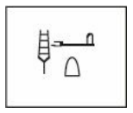
Comentários do professor:

03 – Questão Objetiva; | Pontuação da questão (1,0) | Pontuação alcançada
A partir da afirmação a seguir, da autora, o que se diz do número 2 ?
“Dois” não existe na natureza, mas somente conjuntos com dois objetos concretos, como dois dedos, duas pessoas, duas ovelhas, ou mesmo conjuntos compostos de elementos heterogêneos, como 1 fruta + 1 animal.
Comentários do professor:

04 – Questão Objetiva; | Pontuação da questão (1,0) | Pontuação alcançada
A partir dessa afirmação: Mas tal dicotomia é baseada em uma compreensão superficial do que seja um pensamento concreto ou abstrato, em que o concreto corresponde ao contexto externo, e o abstrato ao campo simbólico, interno à matemática. O que a autora fala do caminho concreto e abstrato da matemática?
Comentários do professor:

05 – Questão Objetiva; | Pontuação da questão (1,0) | Pontuação alcançada
Defina o que vem a ser diâmetro.
Comentários do professor:

06 – Questão Subjetiva; | Pontuação da questão (1,0) | Pontuação alcançada
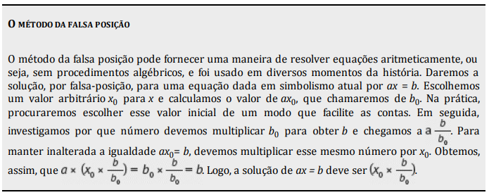
Resuma o que compreende sobre a Falsa Posição.
Comentários do professor:

07 – Questão Subjetiva; | Pontuação da questão (1,0) | Pontuação alcançada
Explique a situação descrita na ilustração a seguir:
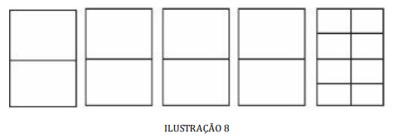
Comentários do professor:

08 – Questão Subjetiva; | Pontuação da questão (1,0) | Pontuação alcançada
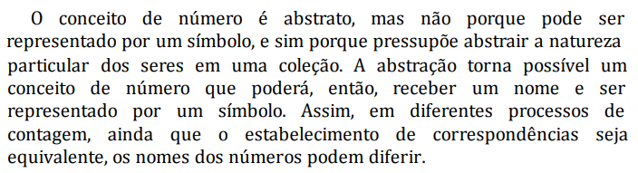
Como compreende esse parágrafo relacionado às práticas de ensino da matemática

Comentários do professor:

09 – Questão Subjetiva; | Pontuação da questão (1,0) | Pontuação alcançada
Resuma do que se trata o Exemplo egípcio (Problema 41 do papiro de Rhind): “Fazer um celeiro redondo de 9 por 10.”
Comentários do professor:

10 – Questão Subjetiva; | Pontuação da questão (1,0) | Pontuação alcançada
Comente a seguinte afirmação da autora: A definição de número implica, portanto, uma “abstração” em relação à qualidade dos seres que estão em cada coleção, para que apenas a sua quantidade seja considerada.
Comentários do professor:

